Отчет
о проделанной работе Шатойского районного Дома культуры
за июль 2020г.

В период карантина и самоизоляции работниками Шатойского районного Дома культуры организована онлайн-работа.

Работники Шатойского районного Дома культуры провели работу с помощью мессенджера WhatsApp.

Социально-значимые культурные мероприятия
- 1 июля 2020 года в 15:00 Шатойским районным Домом культуры был проведён в режиме "онлайн" в мессенджере WhatsApp флэшмоб, посвященный Дню изобретения солнцезащитных очков. Целью мероприятия являлось: ознакомить участников мероприятия с историей изобретения солнцезащитных очков. Ученые считают, что первые солнцезащитные очки начали носить в далёком 17 веке. Триумфом для солнцезащитных очков стали 20-е годы прошлого века, поскольку именно в тот период времени промышленность стала полным ходом выпускать эти важные для глаз приспособления. В мероприятии приняли участие активисты клубных формирований. Задачей активистов было доставить участникам мероприятия хорошее летнее настроение. Флэшмоб содержал много интересной и полезной информации.
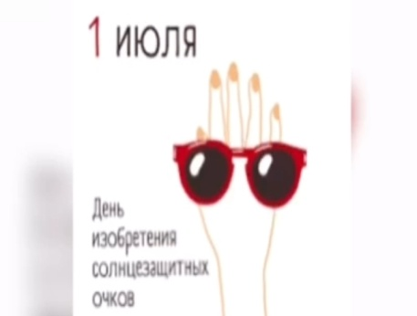

- 2 июля 2020 года в 11.00 главным балетмейстером Осмаевой Х.Н. Шатойского районного Дома культуры была проведена онлайн-выставка детского декоративно-прикладного и изобразительного творчества под названием: "Глубины космоса", посвященная Всемирному Дню НЛО. Так же этот день является профессиональным Днем Уфолога.
Юные художники выставили свои рисунки, а участники клубного формирования «Мастерица» выставили очень интересные работы, выполненные в разных техниках: поделки из пластилина, из бисера. Все присутствующие на онлайн-выставке смогли увидеть много интересного. Мероприятие принесло всем много позитивных эмоций!
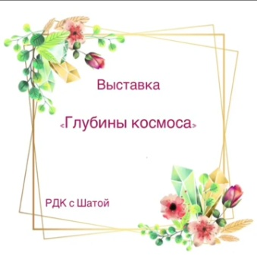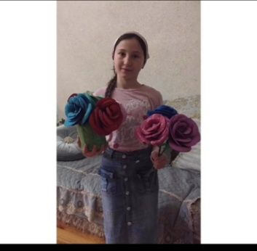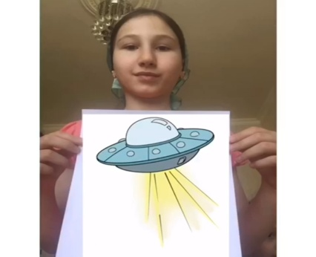

- 3 июля 2020 года в 11:00 главным режиссером-постановщиком Шатойского районного Дома культуры Налаевой Л.С. была проведена в режиме "онлайн" в мессенджере WhatsApp игровая программа для детей, цель которой - занять досуг детей во время летних каникул наиболее интересными играми и научить их вести здоровый образ жизни. Для начала игрокам было предложено выполнить "открытие" планеты - как можно быстрее надуть воздушные шары. Далее требовалось заселить открытые планеты жителями, быстро рисуя их фломастерами. Выигрывал тот, у кого окажется самая густонаселенная планета. Победителям были отправлены грамоты на их электронные почты. Мероприятие прошло интересно и весело!
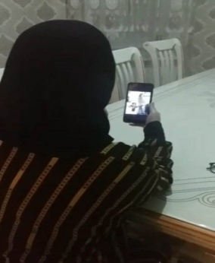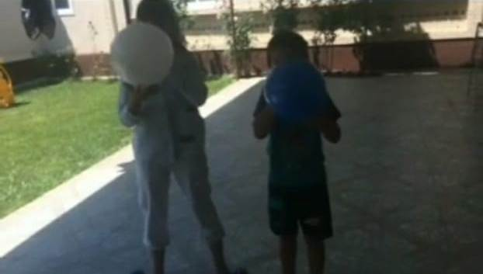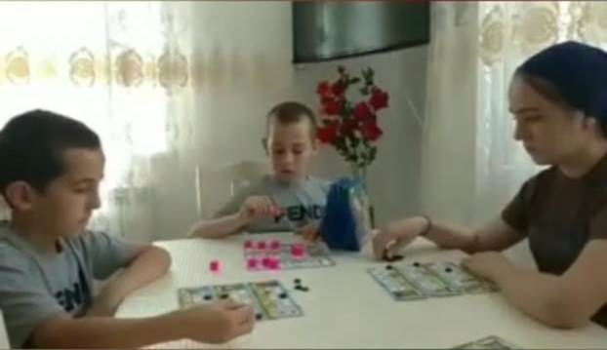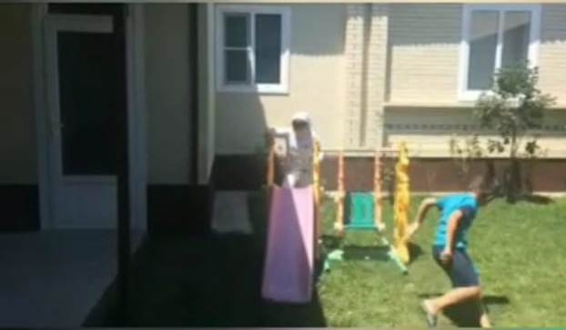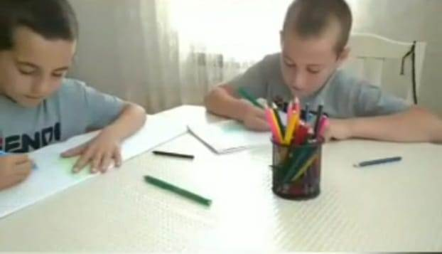

- 7 июля 2020 года 15.00 Шатойским районным Домом культуры в режиме "онлайн" в мессенджере WhatsApp был проведён круглый стол, посвящённый Дню семьи на тему: "Семья - это то, что с тобой всегда!". Целью мероприятия является формирование понятия ценности доброжелательных семейных отношений. А также воспитание у подрастающего поколения осознания собственного участия в создании тёплых семейных отношений. День семьи отмечается в России сравнительно недавно - с 2008 года. У нового семейного праздника уже есть своя медаль, которую вручают 8 июля и очень нежный символ - ромашка. Этот праздник - день настоящей любви и крепкой счастливой семьи! А семья - это радость, тепло и уют. Ответственный за мероприятие: методист по фольклору Эльтиев Д.Б.
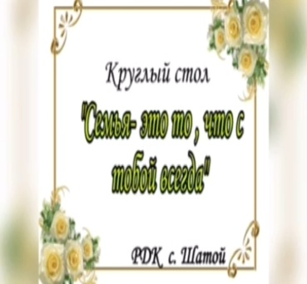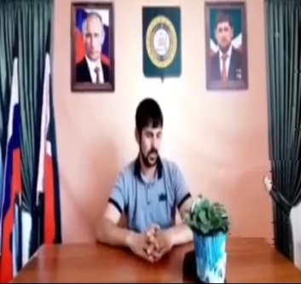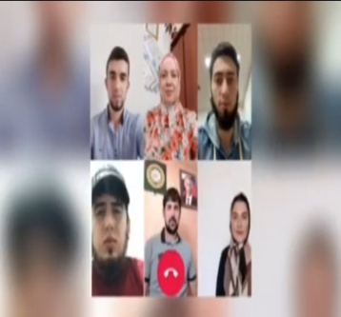

- 8 июля 2020 года в 14.00 творческий коллектив Шатойского районного Дома культуры в режиме "онлайн" в мессенджере WhatsApp организовал концертную программу для тружеников сельского хозяйства. Целью мероприятия являлось поднятие трудового настроя и позитивного настроения у работников. В концерте приняли участие творческие коллективы, а также выступили участники клубных формирований. День был продуктивным, со множеством интересных моментов и с творческим энтузиазмом. Организаторы мероприятия пригласили всех желающих присоединиться по ссылке.
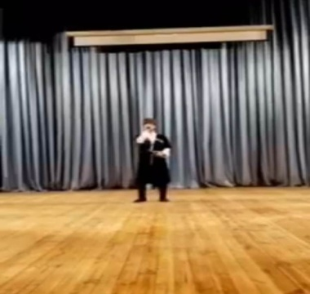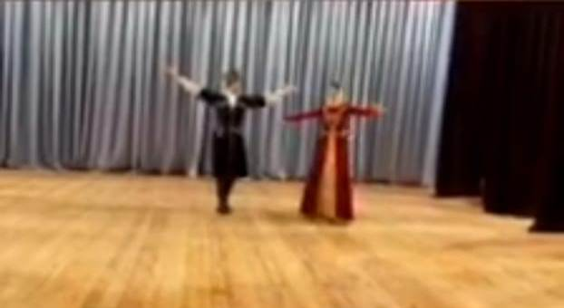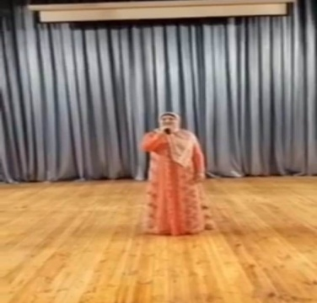

- 9 июля 2020 года в 11:00 творческий коллектив Шатойского районного Дома культуры провел в мессенджере WhatsApp онлайн-акцию под названием: «Подари мне ромашку счастья!».Ромашка - нежный символ праздника Дня семьи, любви и верности. Белоснежные лепестки олицетворяют трогательную чистоту и нежность, а желтая серединка цветка похожа на солнце, которое несёт тепло и свет домашней теплоты. Участники акции прислали свои фотографии на фоне букета из ромашек. В ходе акции заведующий районным Домом культуры Далдаева Н.И. рассказала об истории праздника, а также напомнила всем ее участникам, что семья - это самое дорогое для человека, что ее нужно беречь и хранить! В акции приняли участие все желающие.
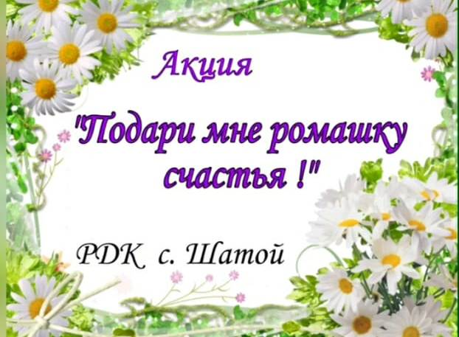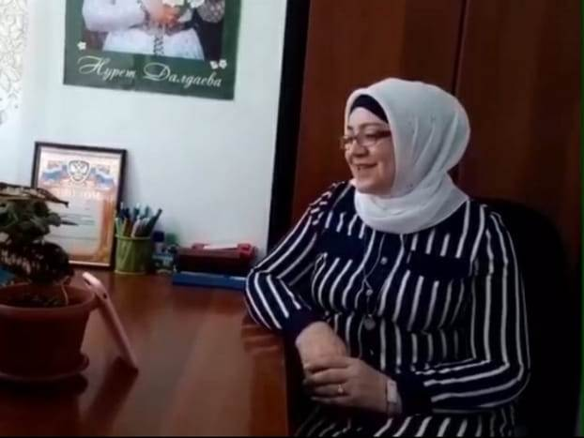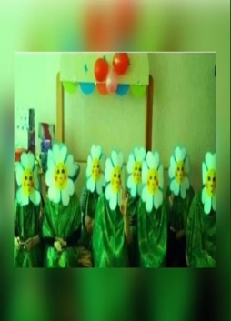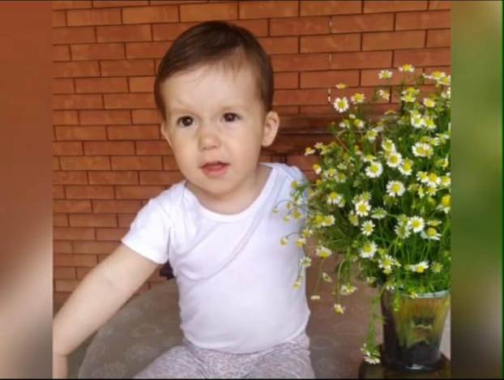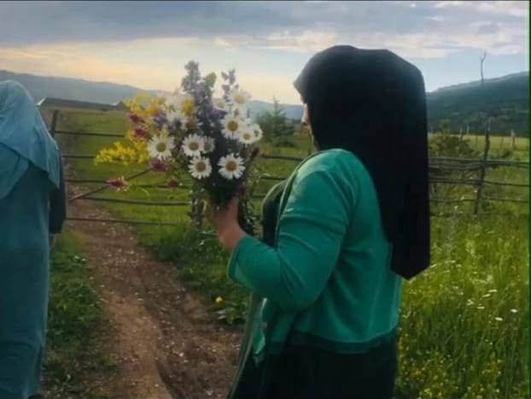

- 10 июля 2020 года в 15:00 заведующий Шатойским районным Домом культуры Далдаева Н.И. провела игровую программу для девочек в режиме "онлайн" в мессенджере WhatsApp под названием: «Создай свой журнал». В этой игре участницы смогли побывать в роли редактора и сотворить свой собственный мини-журнальчик, куда смогли вложить все свои способности и фантазию, умение и таланты, а также - творческий подход к делу. Сначала участницы смогли пройти обучение в мастер-классе, а затем - приступить к самостоятельной работе. В мире есть много интересных и увлекательных занятий, но здесь главное - найти свое хобби, чтобы в полной мере проявились все способности. Девочки смогли реализовать свои мечты и задумки на страницах своего журнала. В творческой программе приняли участие девочки от 7 до 15 лет. Всем было очень интересно!
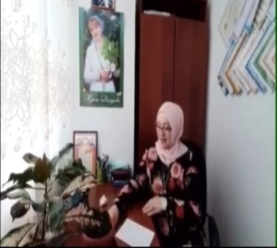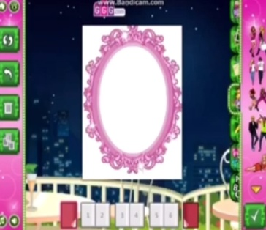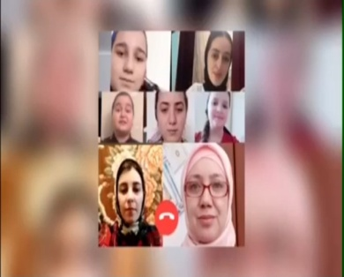

- 11 июля 2020 года в 14:00 творческий коллектив Шатойского районного Дома культуры провел в мессенджере WhatsApp онлайн-мероприятие, посвящённое Всемирному Дню шоколада. Ежегодно, 11 июля, любители сладкого отмечают Всемирный день шоколада. Это молодой праздник, но популярность его растет с каждым годом. Его отмечают во многих странах мира, в том числе в Швейцарии, Германии, Италии и Украине. УНИАН расскажет вам об истории и традициях праздника, напомнит о пользе шоколада и посоветует лучшие фильмы, связанные с самым главным лакомством человечества.
Цели мероприятия: познакомить детей с тем, где "растет" шоколад, как его производят, провести дегустацию различных сортов шоколада, развивать познавательный интерес и желание узнавать новое.
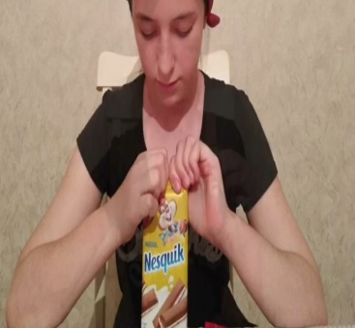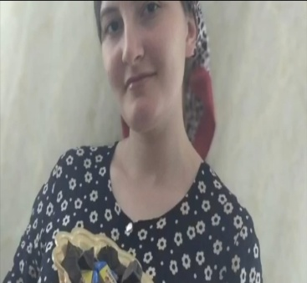

- 12 июля 2020 года в 13:00 творческим коллективом Шатойского районного Дома культуры был проведен концерт в режиме "онлайн", посвященный Дню Российской почты. В 2020 году этот день выпал на 12 июля. Отмечают этот праздник ежегодно во второе воскресенье летнего месяца - июля.
Несмотря на активное развитие интернет-технологий, значимость этой отрасли очень высока для страны и ее граждан.
Более трех миллиардов писем, посылок, счетов проходит каждый год через почтовые отделения страны. Ответственность, внимательность, терпение – качества, которыми должен обладать каждый работник данного рода деятельности. Мероприятие прошло очень весело, все получили только приятные впечатления!!!!
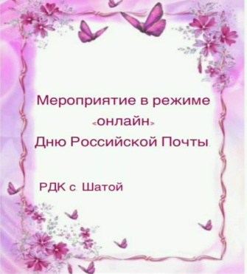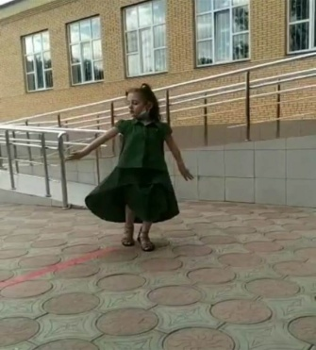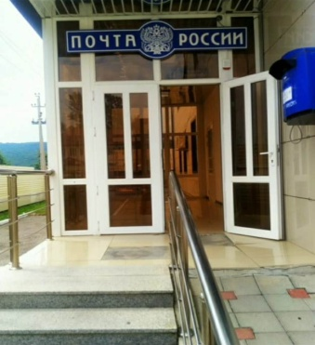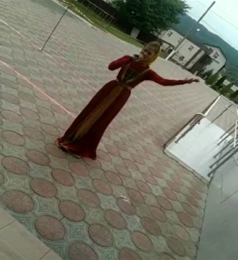

- 14 июля 2020 года в 13:30 художественным руководителем Шатойского районного Дома культуры была проведена онлайн-викторина на тему: «Цветы-краса земли". Викторина была проведена для закрепления и расширения знаний учащихся о цветах, о месте их произрастания. Задачей было воспитывать любовь и бережное отношение к окружающей среде, развить образное мышление - представить целое изображение из частей, уточнение знаний о строении цветка (стебель, листья, цветок). Участники клубных формирований, в свою очередь, представили свои рисунки и поделки по теме викторины. Мероприятие прошло на позитивной ноте!!!!
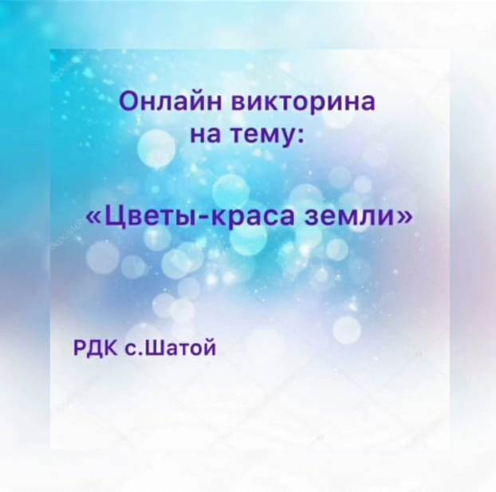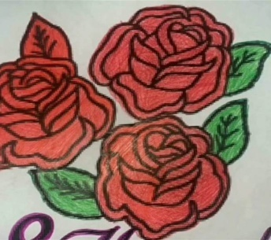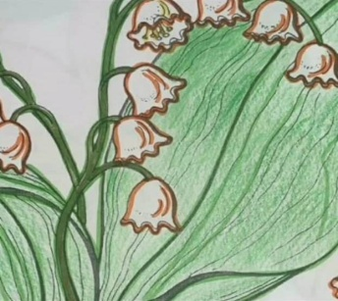

- 15 июля 2020 года в 15:00 заведующим Шатойским районным Домом культуры Далдаевой Н. И. в режиме "онлайн" в мессенджере WhatsApp было проведёно мероприятие "час искусства", посвящённое первому артисту СССР Махмуду Эсамбаеву на тему: "Махмуд Эсамбаев - чародей танца".
Целью мероприятия являлось ознакомление подрастающего поколения с жизнью и творчеством этого легендарного человека, а также возможностью узнать больше о культуре и об искусстве чеченского народа.
Махмуд Эсамбаев был первым артистом СССР, который выступил со своей сольной программой и собрал в одном концерте танцы народов мира. Про свое творчество он говорил: "Танец - это жизнь. Я дышу через танец. Лёгкие не в счёт". Танцы Эсамбаева - это театр переживания, а не представления. Каждое выступление мастера на эстраде, каждая его миниатюра - это маленький законченный балет. Всего за годы танцевальной карьеры Махмуд Эсамбаев исполнил около 100 балетных партий, танцев, хореографических миниатюр.
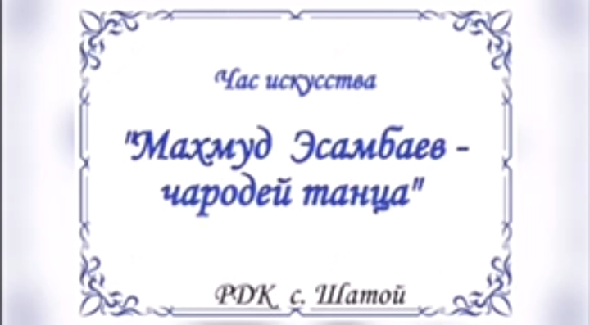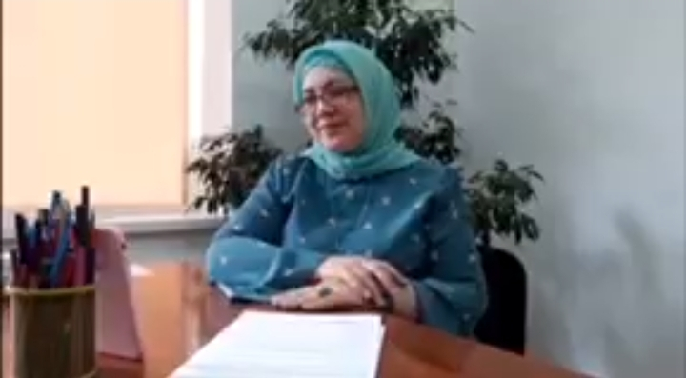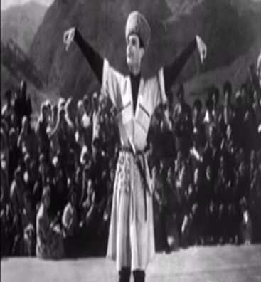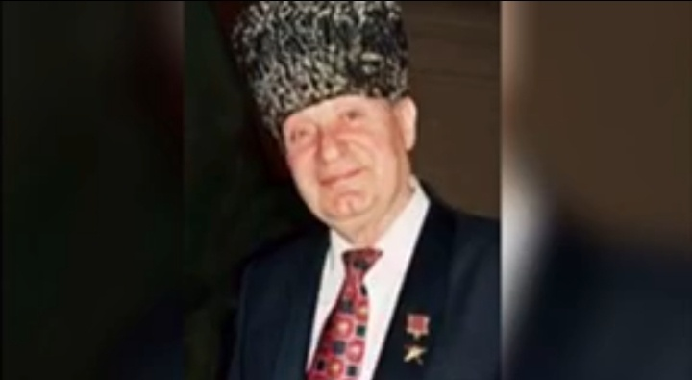

- 20 июля 2020 года в 13:00 руководителем клубного формирования "Шахматы" Шатойского районного Дома культуры Исраиловым И.Н. был проведен шахматно-шашечный онлайн-турнир между участниками клубных формирований. Целью турнира было выявить учащихся, умеющих хорошо играть в шашки и шахматы, привить интерес к этим интеллектуальным играм, развивающим логику, внимание и мышление ребенка. Победители были награждены грамотами. Игра вызвала большой интерес и исключительно позитивный настрой!!!!
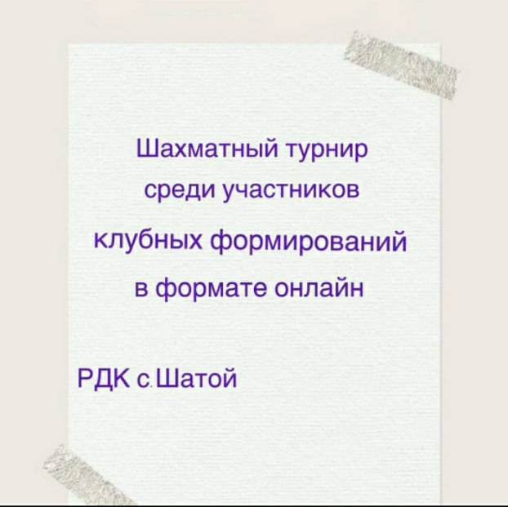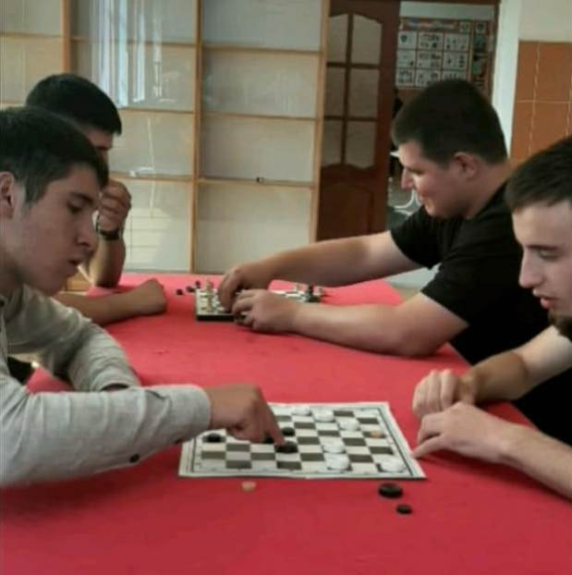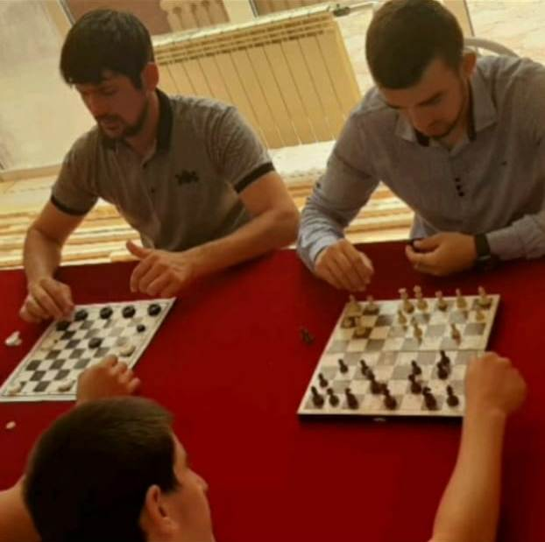

- 22 июля 2020 года в 11:00 творческий коллектив Шатойского районного Дома культуры провёл в мессенджере WhatsApр онлайн-конкурс, посвящёный Дню пирожков с малиновым вареньем под названием: "Бабушкины пирожки".
19 июля отмечается удивительный и вкусный праздник – День пирожков с малиновым вареньем. Известно, что начали его отмечать в 2015 году, и, несмотря на молодость, он уже обрёл своих почитателей. Главная цель мероприятия, конечно же, принести радость, создать хорошее настроение и побаловать себя вкусненьким. Конечно, в этот день особенно ценятся собственноручно приготовленные пирожки и тем более с начинкой из своего домашнего малинового варенья. Домашние пирожки, аромат свежей малины, задушевные разговоры - что может быть уютнее и добрее! К тому же, пирожки – исконно русская выпечка. А поскольку этот праздник приходится на разгар летнего сезона, когда малина поспевает, буквально, в каждом саду, то и поучаствовать в нем смогли все желающие.
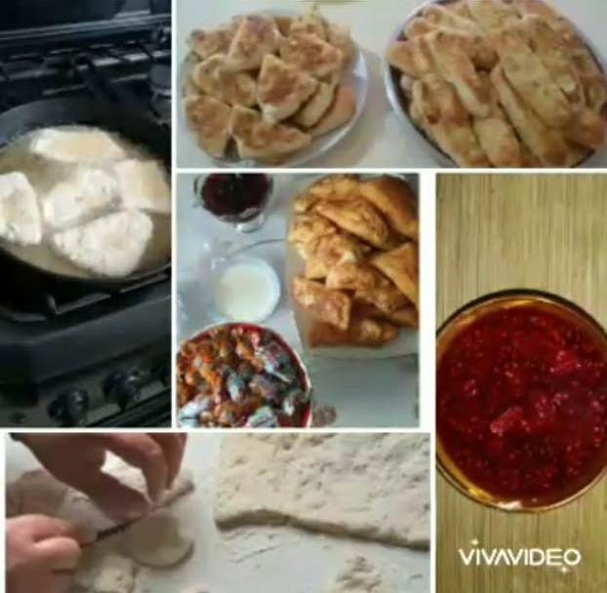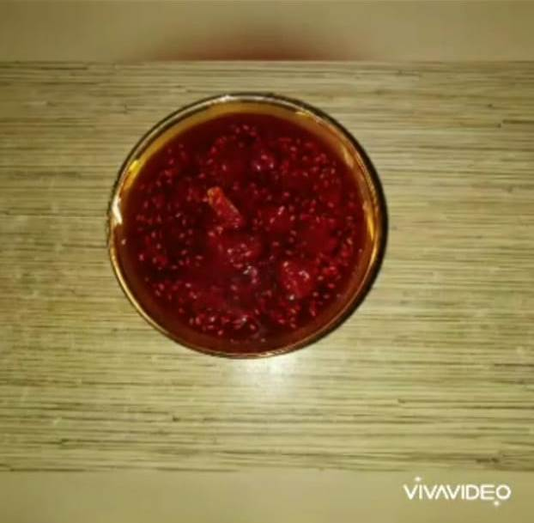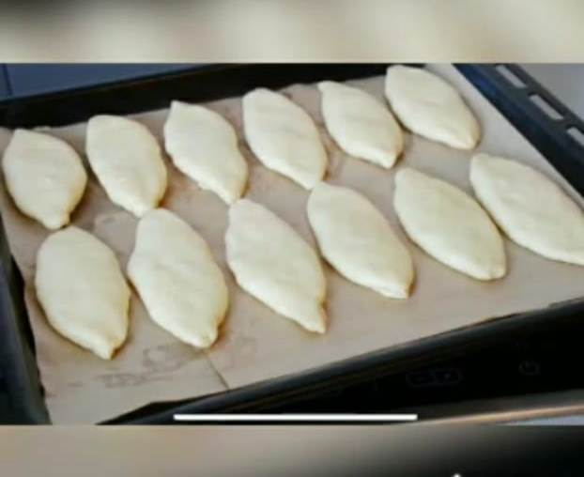

- 24 июля 2020 года в 14:00 творческий коллектив Шатойского районного Дома культуры провел в мессенджере WhatsApp онлайн-выставку на тему: «Самый лучший букет», посвящённую Дню флориста. Любовь к цветам зародилась ещё в древности. Индусы, к примеру, считали, что цветы появились на свет не ради красоты и аромата, а для того, чтобы ими одаривали любимых. Многим цветам приписывали божественное происхождение, о них слагали легенды. Лилия, лотос, астра, гладиолус, нарцисс… У каждого из них имеется своя собственная романтическая история. Одним из древнейших видов украшения служил венок. В Древнем Риме, к примеру, человека, явившегося на званый вечер без венка из роз, просто переставали уважать. Так что первыми флористами можно смело считать девушек-римлянок, в совершенстве владевших искусством художественного цветосложения.
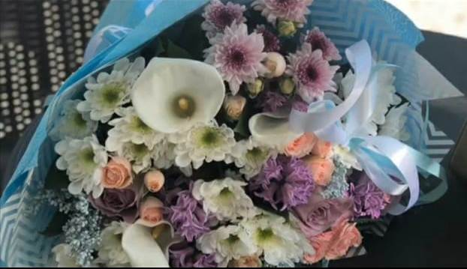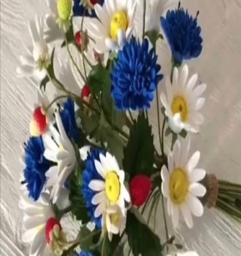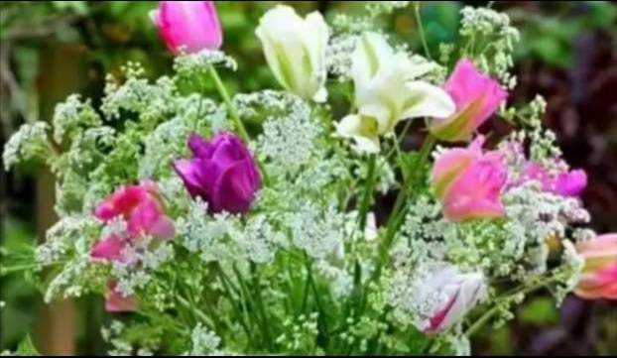
- 25 июля 2020 года в 13:00 главный балетмейстер Шатойского районного Дома культуры Осмаева Х.Н провела в режиме «онлайн» в мессенджере WhatsApp выставку рисунков на тему: «Этим летом все заиграло яркими красками». Цель данного мероприятия: выявление способных одаренных детей, выявление у них творческой инициативы, создание радостной атмосферы. Все присутствующие на онлайн-выставке смогли увидеть много интересного. Мероприятие принесло море эмоций и позитива!
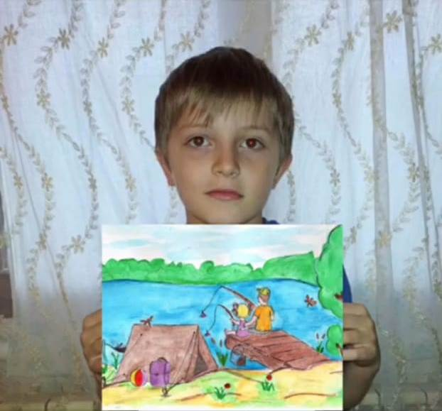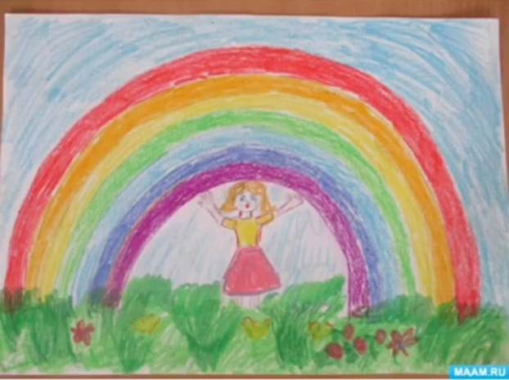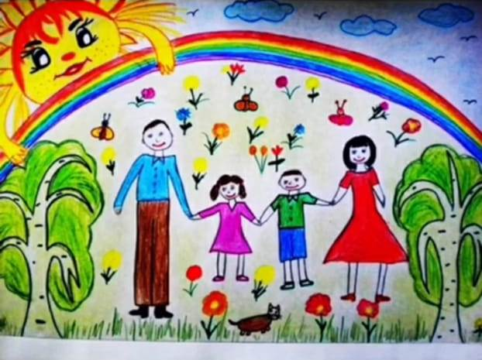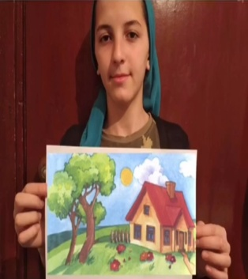

- 26 июля 2020 года в 14:00 художественным руководителем Шатойского районного Дома культуры Эльжукаевой М.Ш. была проведена онлайн-беседа, посвященная Дню Военно-Морского флота на тему: "Наш флот". Военно- морской флот заслужил уважения и почтения в боях во славу Отечества в разные времена и сейчас является гордостью нашей страны. Целью было познакомить учащихся с историей Военно-Морского флота. Воспитать в них патриотизм, чувство гордости за Родину, развить командный дух, чтобы умели работать в команде. Участники задавали интересующие их вопросы. Беседа прошла очень интересно и познавательно!!
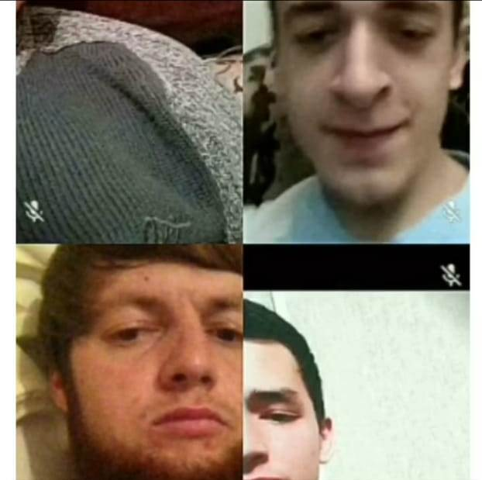

- 29 июля 2020 года в 11:00 заведующий Шатойским районным Домом культуры Далдаева Н.И провела в режиме "онлайн" в мессенджере WhatsApp конкурс стихотворений чеченских поэтов. Целью конкурса являлось: популяризация чеченской литературы среди подрастающего поколения, повышение интереса к чтению, пропаганда культуры публичного выступления и поддержка талантливых детей. Такие конкурсы способствуют развитию речевых и интерпретационных способностей учащихся, повышают их мотивацию к совершенствованию навыков звуковой интерпретации художественного текста, а также способствуют развитию художественных и артистических дарований, литературного вкуса у участников конкурса. В конкурсе приняли участие дети от 6 до 14 лет. Победители конкурса награждены дипломами за призовые места и памятными призами за участие в конкурсе. Дипломы и памятные призы участники мероприятия смогут забрать в Шатойском РДК.
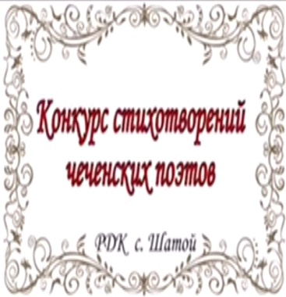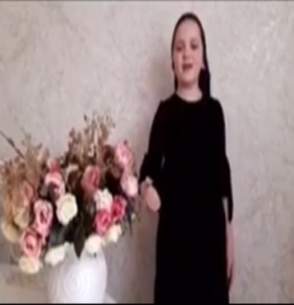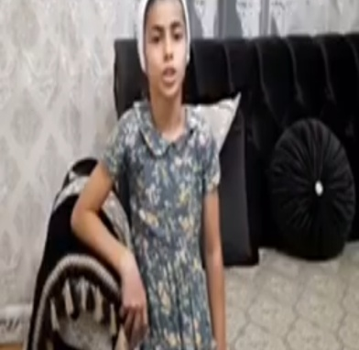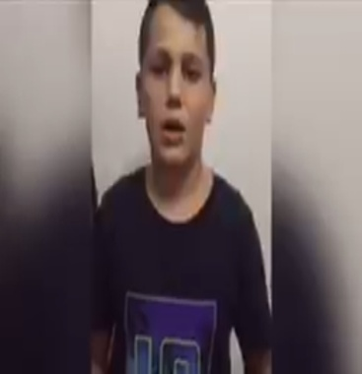

- 30 июля 2020 года в 13:00 главный балетмейстер Шатойского районного Дома культуры Осмаева Х.Н провела в режиме «онлайн» в мессенджере WhatsApp мероприятие на тему: «Вместе весело шагать». Цель данного мероприятия: объяснить детям, что в природе все взаимосвязано, поэтому человек должен соблюдать правила поведения на природе, чтобы не нарушать эту взаимосвязь и не навредить животному и растительному миру. После инструктажа для детей был организован пикник и ловзар. Мероприятие принесло море эмоций и позитива!
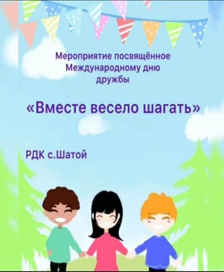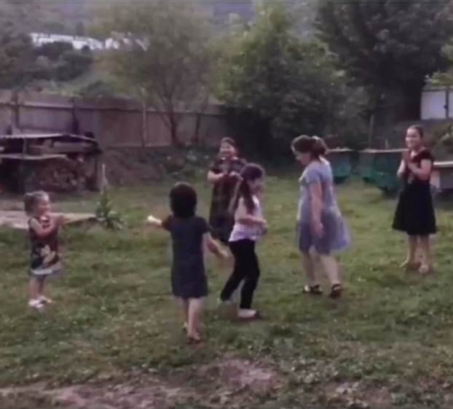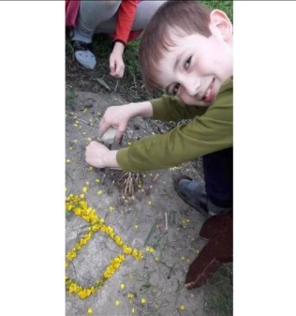

Проведено мероприятий по направлениям:
- по реализации Единой Концепции духовно-нравственного воспитания и развития подрастающего поколения;
- 24 июля 2020 года в 12:00 работники Шатойского районного Дома культуры провели онлайн-встречу с детьми на тему: «Добро и зло». Целью мероприятия являлось приобщение детей к общепринятым нормам взаимодействия между людьми, а также развитие чувства удовлетворения за добрые дела. Заведующий районным Домом Далдаева Н.И. рассказала о том, что в истории человечества этот вопрос обсуждается уже сотни лет. Битва между добром и злом, нравственным и безнравственным идет везде, где есть хотя бы два живых существа. Полемика между благопристойностью и безнравственностью, жертвенностью и эгоизмом, добрососедством и ненавистью идет между людьми разных стран и народов.
У детей была возможность задавать вопросы, которые их интересовали по данной теме.
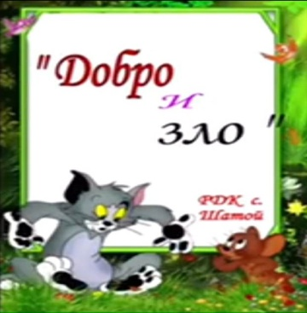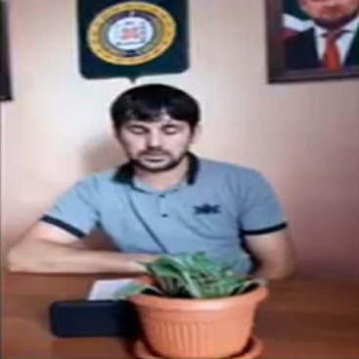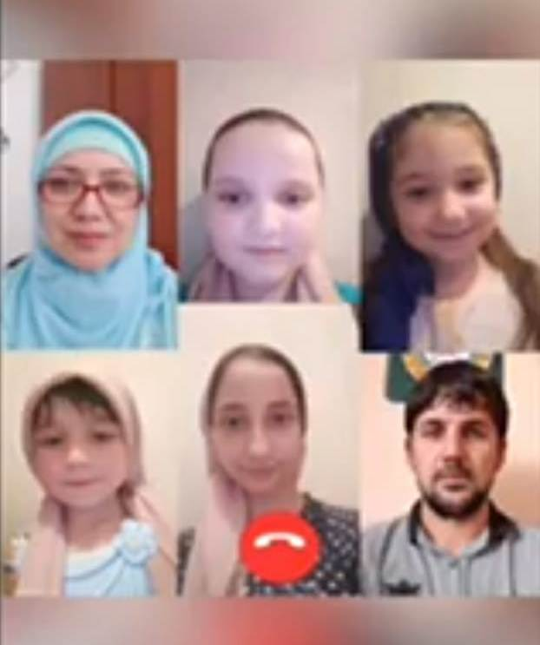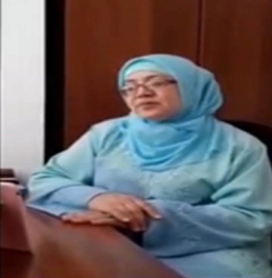

- по профилактике наркомании, табакокурения, алкоголя и пропаганде здорового образа жизни
- 14 июля 2020 года в 11:00 коллектив Шатойского районного Дома культуры провел в мессенджере WhatsApp онлайн-беседу на тему: «Опасная зависимость ". Беседа была направлена на формирование у подрастающего поколения негативного отношения к наркомании, а также ценностного, ответственного отношения к своему здоровью. В ходе беседы заведующий районным Домом культуры Далдаева Н.И. рассказала о причинах, приводящих людей к злоупотреблению психоактивных веществ, о зависимости от наркотиков, как о комплексном заболевании, приводящего к негативным последствиям во всех сферах жизни. "Наркотик убивает самых сильных, умных и волевых людей. С ним справиться не может почти никто. Наркотики - это беда для здоровья, а не весёлое времяпрепровождение" - сказала Далдаева Н.И.
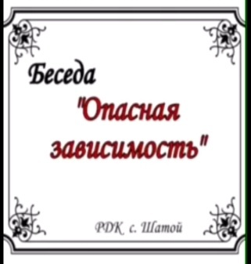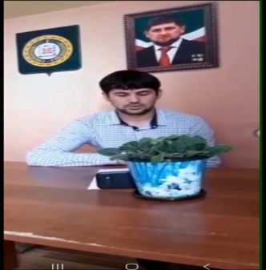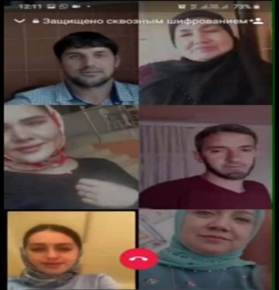
- 22 июля 2020 года в 12:00 творческий коллектив Шатойского районного Дома культуры к Международному дню бокса провёл в мессенджере WhatsApp онлайн-беседу с молодёжью на тему: "Я выбираю бокс".
Цель мероприятия: пропаганда среди детей здорового образа жизни и развитие спорта.
В ходе беседы заведующий районным Домом культуры Далдаева Н.И рассказала присутствующим в каком году впервые начали отмечать Международный день бокса, а также познакомила с переченью международных дат, посвящённых спорту. Начиная с 2018 года, ежегодно, 22 июля отмечается Международный день бокса.
Бокс (от англ.Boxing) – контактный вид спорта, в котором спортсмены наносят друг другу удары кулаками в специальных перчатках, соблюдая правила ведения боя. "От того, как мы воспитываем своих детей, зависит наше будущее!" - сказала Далдаева Н.И.
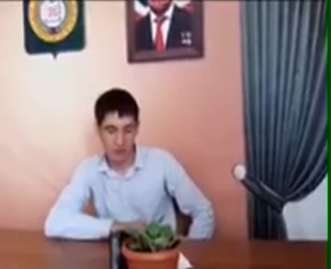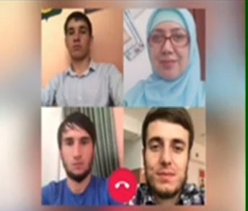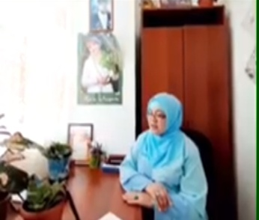

26 июля 2020 года в 12:00 работники Шатойского районного Дома культуры провели онлайн-беседу в мессенджере WhatsApp на тему: "Жизнь без наркотиков".
Целью мероприятия являлось формирование устойчивого навыка неприятия наркотиков у молодёжи, а также умение активно противостоять пагубным привычкам. Заведующий районным Домом культуры Далдаева Н.И рассказала о том, что наркомания - это болезненное, непреодолимое пристрастие к наркотическим средствам, таблеткам, лекарствам. Избавиться от этого человек не может. "Наркотик - как безжалостный палач. И отказаться от наркотиков удается единицам и только один раз - первый. Даже однократное потребление наркотиков приводит к зависимости!" - сказала Далдаева Н.И.
Не позволяйте себя обмануть и заманить в лабиринт, из которого можно так и не найти выхода!
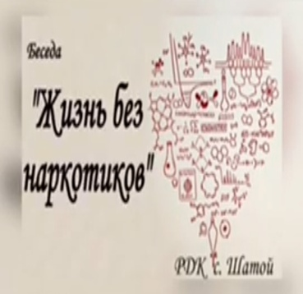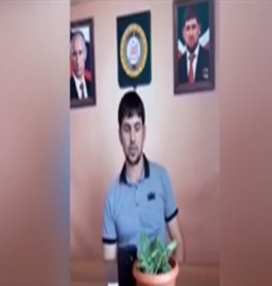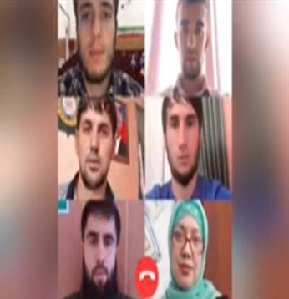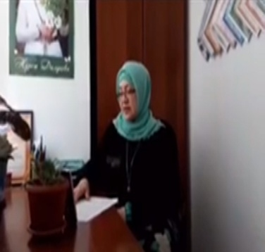

- по профилактике безнадзорности и правонарушений несовершеннолетних
- 24 июля 2020 года в 14:00 творческий коллектив Шатойского районного Дома культуры провел в мессенджере WhatsApp профилактическую беседу в режиме "онлайн": «Ответственность несовершеннолетних за правонарушения» с участием представителя правоохранительных органов. Несовершеннолетний, как любой гражданин, имеет права и обязанности и несёт юридическую ответственность за свои поступки перед государством и другими людьми.
Эта ответственность зависит от возраста и тяжести совершённого поступка. Чтобы не допускать совершения правонарушений и уметь защититься от несправедливого обвинения, нужно знать основные положения законодательства об ответственности несовершеннолетних.
Основная обязанность любого, в том числе, несовершеннолетнего гражданина, - соблюдать законы и не совершать правонарушения, а также не нарушать права и законные интересы других лиц. За несоблюдение законодательстава и совершение правонарушений гражданин, в том числе, несовершеннолетний, может привлекаться к четырём видам юридической ответственности:
уголовной;
административной;
юридической;
дисциплинарной.
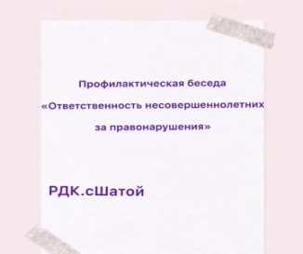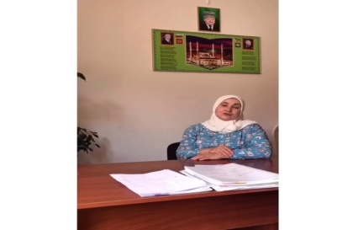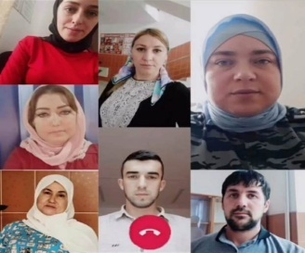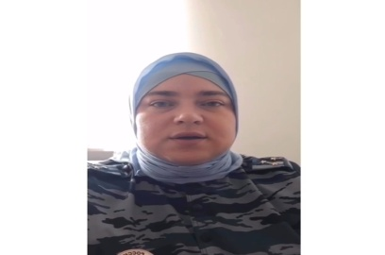

- по профилактике экстремизма и терроризма
- 21 июля 2020 года в 11:00 художественным руководителем Шатойского районного Дома культуры была проведена онлайн-беседа в мессенджере WhatsApр на тему: "Нет терроризму!". На данном мероприятии участники были ознакомлены
с профилактикой терроризма. Отметили важность воспитания правового сознания у подрастающего поколения. В ходе онлайн-беседы с подрастающим поколением было сказано, что существует несколько видов терроризма: политический, государственный, религиозный, националистический, корыстный, криминальный и дана краткая характеристика каждому из этих видов терроризма, несущих в себе глобальную опасность жизни и здоровью человека. В онлайн-мероприятии приняли участие дети разных клубных фомирований в возрасте от 10 до 19 лет, а также, присоединившиеся по нашей ссылке. Цель проведения такой онлайн-беседы: развитие у детей и подростков миролюбия, принятия и понимания других людей, умения позитивно с ними взаимодействовать, формирование негативного отношения к насилию и агрессии в любой форме, формирование уважения к себе и к людям, к их культуре, развитие способности к межнациональному и межрелигиозному взаимодействию, развитие способности к толерантному общению, к конструктивному взаимодействию с представителями социума независимо от их принадлежности и мировоззрения. Беседа прошла интересно и конструктивно. Участниками задавались вопросы, на которые получали исчерпывающие ответы.
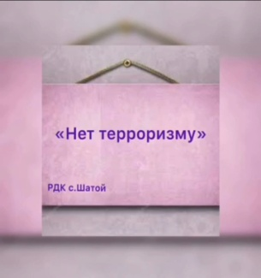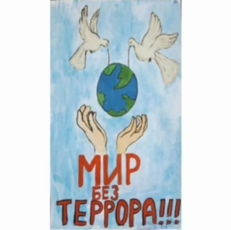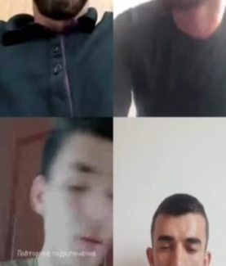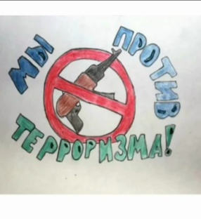

- по профилактике дорожно-транспортных происшествий
- 8 июля 2020 года в 15:00 художественным руководителем Шатойского районного Дома культуры Эльжукаевой М. Ш. был проведен онлайн-конкурс в мессенджере WhatsApp на тему: "Знай правила дорожного движения".
Целью было закрепление знаний участников мероприятия о правилах дорожного движения в игровой форме. А также обратить внимание детей на то, что важно каждому знать правила дорожного движения и обязательно их соблюдать. Конкурс прошел очень увлекательно! Всех участников онлайн-конкурса наградили Памятками о правилах дорожного движения, которые были высланы им на их электронные почты.
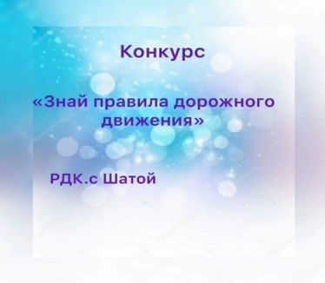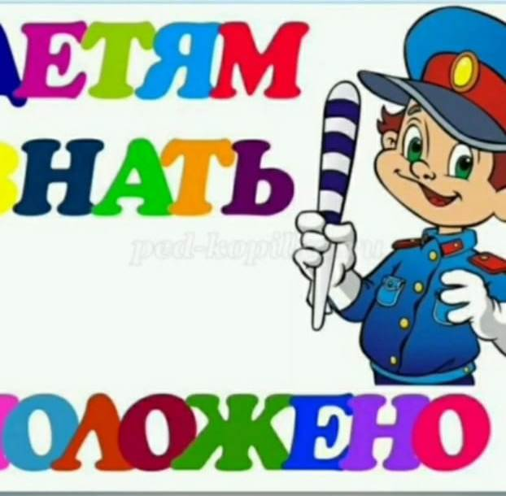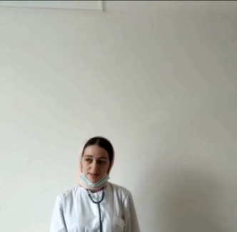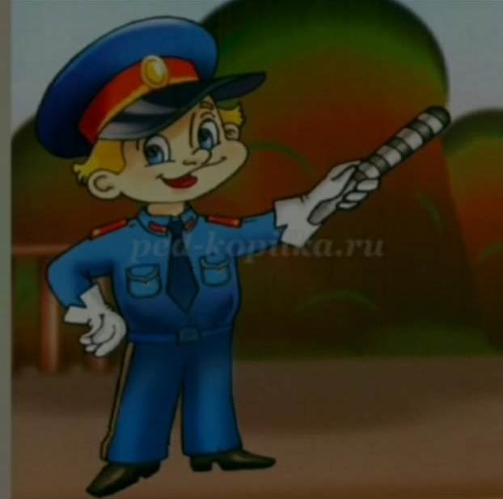

Зав. Шатойским РДК Далдаева Н.И.

